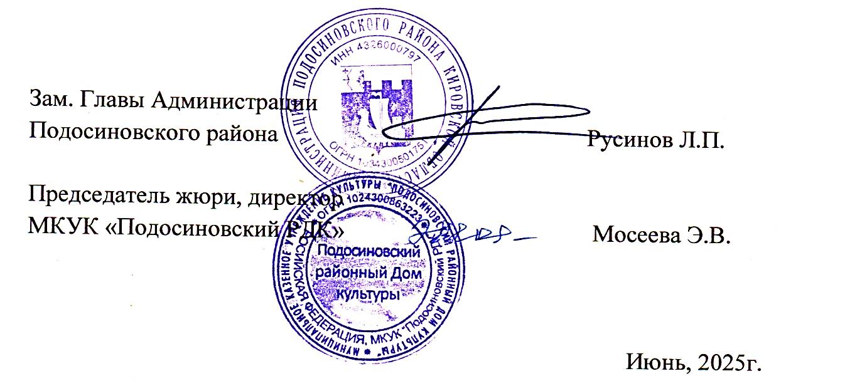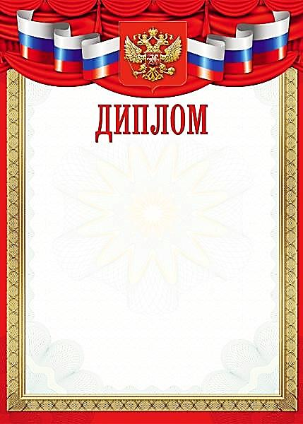

**МКУК «ДК пгт Пинюг»**

**Кабалина Яна**

награждается

межрайонного очно – заочного конкурса

семейного творчества «Символы России»

**участника**